Vidéo « Découvrez la préparation de Camille, finaliste Top chef »
- Regardez la vidéo puis mettez les bonnes réponses en rouge.
Camille Delcroix est : | Jardinier | Cuisinier | Menuisier
Il travaille dans : | Un bistrot | Un café | Un château
Il a participé à : | « Top chef » | « Vous allez déguster » | « A table »
Au début, il met : | Une toque | Un tablier | Des chaussures spéciales
Pour commencer sa cuisine, il utilise : | Une fourchette | Un couteau | Une cuillère
Il va faire à manger pour : | 100 personnes | 1000 personnes | 10 000 personnes
Il se méfie du cuisinier : | David | Mourad | Victor
Marc Meurin est : | Un chef étoilé | Un élève cuisinier | Un jury

- Recopiez le texte de gauche dans la case de droite.
Camille se prépare pour la finale de Top chef dans le château de Beaulieu où il travaille tous les jours.

- Copiez-collez les photos de gauche à droite.
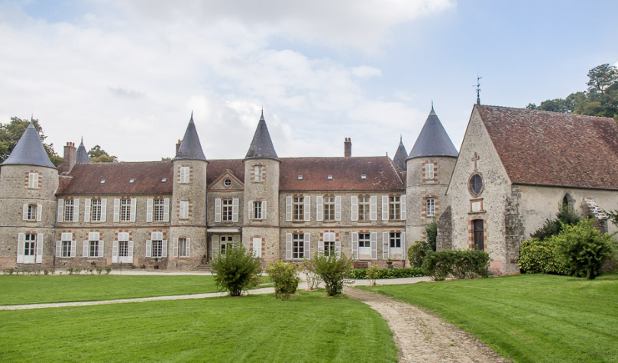
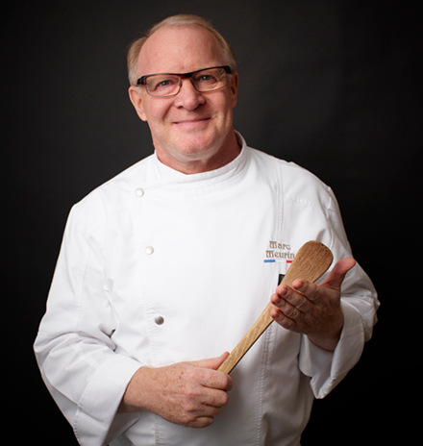 |  |  | 